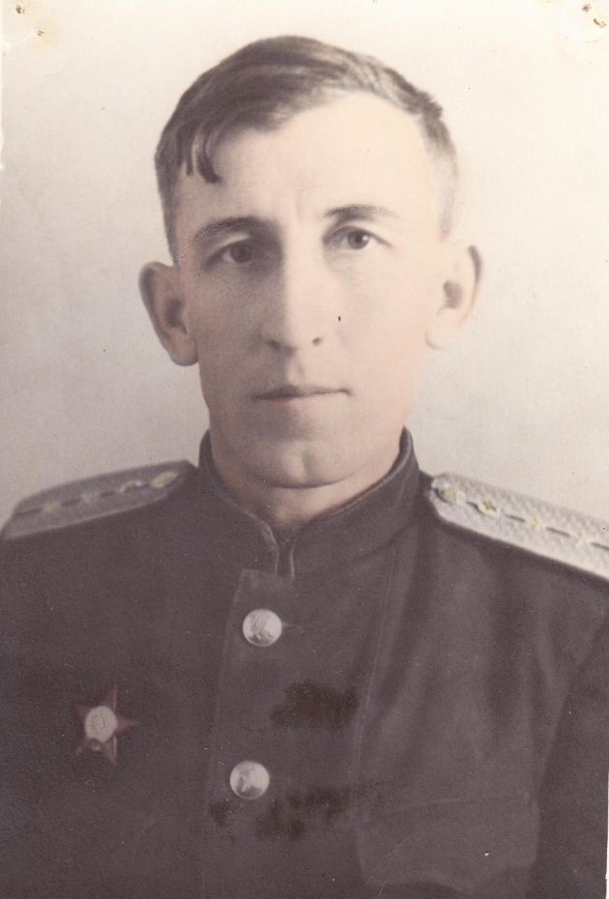
Мой прадедушка, Малков Федор Михайлович, родился 21 сентября1911 г. в селе Тихие горы Елабужского района. На фронт был призван 23 марта 1942 г. после окончания училища связи. Служил в составе 15 механизированной бригады 2-го Украинского фронта (ранее 2-я гвардейская армия под командованием Малиновского). Принимал участие в Сталинградской битве, освобождении левобережной Украины, форсировании Днепра. Участвовал в изгнании немцев с территории Румынии, Югославии, где 2 мая 1945 г. окончил войну. После этого был направлен в Германию для восстановления связи в разрушенной стране. Домой вернулся в 1947 году.
Круглова Софья, ученица 5А класса

